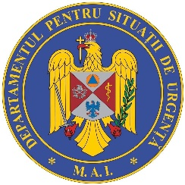

BULETIN DE PRESĂ
13 octombrie 2021, ora 13.00

Până astăzi, 13 octombrie, pe teritoriul României au fost înregistrate 1.398.264 de cazuri de infectare cu noul coronavirus (COVID – 19), dintre care 4.607 sunt ale unor pacienți reinfectați, testați pozitiv la o perioadă mai mare de 180 de zile după prima infectare.
1.199.267 de pacienți au fost declarați vindecați.
În ultimele 24 de ore au fost înregistrate 15.733 cazuri noi de persoane infectate cu SARS – CoV – 2 (COVID – 19), dintre care 402 sunt ale unor pacienți reinfectați, testați pozitiv la o perioadă mai mare de 180 de zile după prima infectare.
Distribuția pe județe a cazurilor per total și a celor noi o regăsiți în tabelul de mai jos.

Nr. crt. | Județ | Număr de cazuri confirmate(total) | Număr de cazuri nou confirmate | Incidența înregistrată la 14 zile
1. | Alba | 25742 | 331 | 6,76
2. | Arad | 30306 | 347 | 7,45
3. | Argeș | 33187 | 462 | 5,59
4. | Bacău | 32483 | 246 | 4,01
5. | Bihor | 35563 | 458 | 5,40
6. | Bistrița-Năsăud | 16172 | 86 | 5,42
7. | Botoșani | 18497 | 149 | 4,45
8. | Brașov | 51095 | 455 | 6,60
9. | Brăila | 16492 | 179 | 5,82
10. | Buzău | 16301 | 221 | 4,87
11. | Caraș-Severin | 14576 | 195 | 4,70
12. | Călărași | 13477 | 171 | 5,56
13. | Cluj | 70679 | 588 | 8,46
14. | Constanța | 53785 | 639 | 7,08
15. | Covasna | 9654 | 34 | 2,68
16. | Dâmbovița | 27090 | 317 | 4,73
17. | Dolj | 36465 | 458 | 7,48
18. | Galați | 33515 | 315 | 4,73
19. | Giurgiu | 14320 | 158 | 7,08
20. | Gorj | 11720 | 154 | 3,62
21. | Harghita | 10061 | 117 | 2,94
22. | Hunedoara | 27593 | 320 | 5,51
23. | Ialomița | 14181 | 274 | 7,09
24. | Iași | 55648 | 540 | 7,28
25. | Ilfov | 58661 | 475 | 15,49
26. | Maramureș | 26386 | 198 | 4,81
27. | Mehedinți | 12066 | 181 | 7,65
28. | Mureș | 28392 | 312 | 4,17
29. | Neamț | 24204 | 254 | 4,71
30. | Olt | 19695 | 342 | 6,28
31. | Prahova | 46017 | 500 | 7,56
32. | Satu Mare | 17336 | 100 | 3,63
33. | Sălaj | 14012 | 136 | 7,13
34. | Sibiu | 31342 | 438 | 5,63
35. | Suceava | 32259 | 273 | 4,55
36. | Teleorman | 18429 | 189 | 7,30
37. | Timiș | 70632 | 510 | 10,61
38. | Tulcea | 10309 | 133 | 4,67
39. | Vaslui | 21388 | 254 | 5,17
40. | Vâlcea | 20005 | 213 | 5,61
41. | Vrancea | 13610 | 143 | 3,94
42. | Mun. București | 241221 | 3119 | 15,10
43. | Din străinătate** | 1582 | 11
44. | Cazuri noi nealocate pe județe | 22116* | 738
TOTAL |  | 1.398.264 | 15.733

*Referitor la „cazurile noi nealocate pe județe”, facem precizarea că numărul acestora este determinat de modificările aduse platformei electronice prin care sunt raportate și centralizate rezultatele testelor pentru noul coronavirus. Astfel, conform noii metodologii, centrele de testare introduc în mod direct rezultatele testelor realizate, urmând ca de la nivelul Direcțiilor de Sănătate Publică să fie realizată ancheta epidemiologică și atribuite cazurile pozitive județului/localității de care aparțin persoanele infectate.
**În ceea ce privește cazurile din străinătate, acestea sunt cazuri ale unor cetățeni care au venit în România fiind infectați în alte țări. Aceste cazuri au fost cuprinse în totalul cazurilor noi nealocate pe județe.

Coeficientul infectărilor cumulate la 14 zile, raportate la 1.000 de locuitori este calculat de către Direcțiile de Sănătate Publică, la nivelul Municipiului București și al județelor. Mai jos aveți graficul realizat în baza raportărilor primite de CNCCI de la Direcțiile de Sănătate Publică:

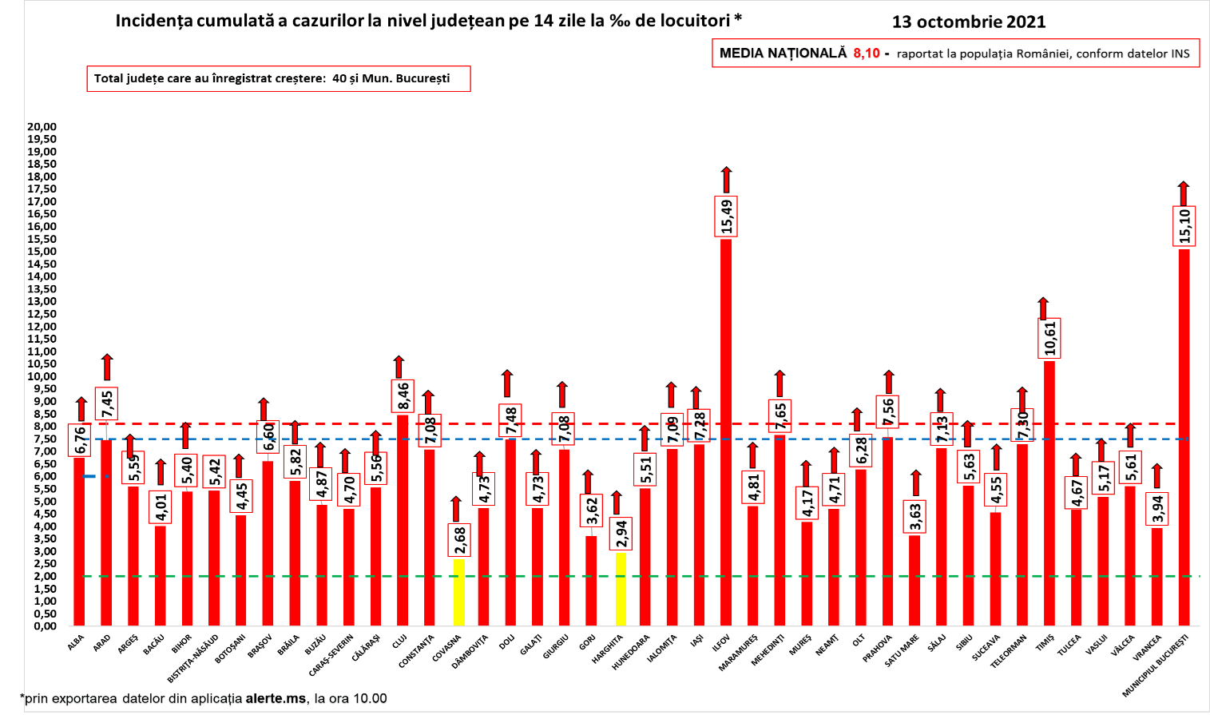

Distinct de cazurile nou confirmate, în urma retestării pacienților care erau deja pozitivi, 1.419 persoane au fost reconfirmate pozitiv. Distribuția pe județe a acestor cazuri o regăsiți în tabelul de mai jos.

Nr. Crt. | JUDEȚ | Probe pozitive la retestare
1 | ALBA | 26
2 | ARAD | 41
3 | ARGEŞ | 42
4 | BACĂU | 34
5 | BIHOR | 12
6 | BISTRIŢA-NĂSĂUD | 5
7 | BOTOŞANI | 9
8 | BRĂILA | 4
9 | BRAŞOV | 45
10 | BUZĂU | 38
11 | CĂLĂRAŞI | 12
12 | CARAŞ-SEVERIN | 31
13 | CLUJ | 15
14 | CONSTANŢA | 50
15 | COVASNA | 7
16 | DÂMBOVIŢA | 18
17 | DOLJ | 52
18 | GALAŢI | 18
19 | GIURGIU | 10
20 | GORJ | 17
21 | HARGHITA | 23
22 | HUNEDOARA | 34
23 | IALOMIŢA | 13
24 | IAŞI | 73
25 | ILFOV | 57
26 | MARAMUREŞ | 10
27 | MEHEDINŢI | 12
28 | MUNICIPIUL BUCUREŞTI | 322
29 | MUREŞ | 23
30 | NEAMŢ | 48
31 | OLT | 27
32 | PRAHOVA | 34
33 | SĂLAJ | 14
34 | SATU MARE | 20
35 | SIBIU | 10
36 | SUCEAVA | 75
37 | TELEORMAN | 55
38 | TIMIŞ | 34
39 | TULCEA | 3
40 | VÂLCEA | 13
41 | VASLUI | 27
42 | VRANCEA | 6
 | Total | 1.419

Până astăzi, 40.461 de persoane diagnosticate cu infecție cu SARS – CoV – 2 au decedat.

În intervalul 12.10.2021 (10:00) – 13.10.2021 (10:00) au fost raportate de către INSP 390 de decese (190 bărbați și 200 femei), dintre care 8 anterioare intervalului de referință, ale unor pacienți infectați cu noul coronavirus, internați în spitalele din Alba, Arad, Argeș, Bacău, Bihor, Bistrița-Năsăud, Brăila, Botoșani, Brașov, Buzău, Caraș-Severin, Călărași, Cluj, Constanța, Covasna, Dâmbovița, Dolj, Galați, Giurgiu, Gorj, Harghita, Hunedoara, Ialomița, Iași, Ilfov, Maramureș, Mehedinți, Mureș, Neamț, Olt, Prahova, Sălaj, Sibiu, Suceava, Teleorman, Timiș, Tulcea, Vaslui, Vâlcea, Vrancea și Municipiul București.

Dintre cele 390 decese, 1 a fost înregistrat la categoria de vârstă 20-29 ani, 4 la categoria de vârstă 30-39 ani, 11 la categoria de vârstă 40-49 ani, 31 la categoria de vârstă 50-59 ani, 99 la categoria de vârstă 60-69 ani, 141 la categoria de vârstă 70-79 ani și 103 la categoria de vârstă peste 80 ani.

358 dintre decesele înregistrate sunt ale unor pacienți care au prezentat comorbidități, 21 pacienți decedați nu au înregistrat comorbidități, iar pentru 11 pacienți decedați nu au fost raportate comorbidități până în prezent.
Au fost raportate 8 decese anterioare intervalului de referință, survenite 6 în luna septembrie 2021 și 2 în luna octombrie 2021, în județele Constanța, Covasna, Galați, Ialomița și Prahova. În intervalul de referință (ultimele 24 de ore) au fost înregistrate 382 decese.

Din totalul de 390 pacienți decedați, 351 erau nevaccinați și 39 vaccinați. Cei 39 de pacienți decedați vaccinați aveau vârste cuprinse între 52 și 93 de ani. 38 dintre pacienții decedați vaccinați prezentau comorbidități, iar unul nu a avut comorbidități declarate.

În unitățile sanitare de profil, numărul total de persoane internate cu COVID-19 este de 17.432. Dintre acestea, 1.676 sunt internate la ATI.
Din totalul pacienților internați, 486 sunt minori, 451 fiind internați în secții și 35 la ATI.

Până la această dată, la nivel național, au fost prelucrate 9.901.036 de teste RT-PCR și 3.752.471 de teste rapide antigenice. În ultimele 24 de ore au fost efectuate 26.700 de teste RT-PCR (14.475 în baza definiției de caz și a protocolului medical și 12.225 la cerere) și 43.145 de teste rapide antigenice.

Pe teritoriul României, 118.216 persoane confirmate cu infecție cu noul coronavirus sunt în izolare la domiciliu, iar 15.824 de persoane se află în izolare instituționalizată. De asemenea, 57.982 de persoane se află în carantină la domiciliu, iar în carantină instituționalizată se află 246 de persoane.

În ultimele 24 de ore, au fost înregistrate 9.382 de apeluri la numărul unic de urgență 112 și 682 la linia TELVERDE (0800 800 358), deschisă special pentru informarea cetățenilor.

Ca urmare a încălcării prevederilor Legii nr. 55/2020 privind unele măsuri pentru prevenirea și combaterea efectelor pandemiei de COVID-19, polițiștii și jandarmii au aplicat, în ziua de 12 octombrie, 1.889 de sancțiuni contravenționale, în valoare de 331.508 lei.
De asemenea, prin structurile abilitate ale Poliției, a fost întocmit, ieri, un dosar penal pentru zădărnicirea combaterii bolilor, faptă prevăzută și pedepsită de art. 352 Cod Penal.

Reamintim cetățenilor că Ministerul Afacerilor Interne a operaționalizat, începând cu data de 04.07.2020, o linie TELVERDE (0800800165) la care pot fi sesizate încălcări ale normelor de protecție sanitară.
Apelurile sunt preluate de un dispecerat, în sistem integrat, și repartizate structurilor teritoriale pentru verificarea aspectelor sesizate.

În ceea ce privește situația cetățenilor români aflați în alte state, 23.755 de cetățeni români au fost confirmați ca fiind infectați cu SARS – CoV – 2 (coronavirus): 2.544 în Italia, 16.946 în Spania, 198 în Marea Britanie, 130 în Franța, 3.124 în Germania, 95 în Grecia, 49 în Danemarca, 37 în Ungaria, 28 în Olanda, 2 în Namibia, 5 în SUA, 8 în Suedia, 145 în Austria, 22 în Belgia, 6 în Japonia, 2 în Indonezia, 75 în Elveția, 4 în Turcia, 2 în Islanda, 2 în Belarus, 8 în Bulgaria, 23 în Cipru, 4 în India, 5 în Ucraina, 8 în Emiratele Arabe Unite, 17 în Republica Moldova, 3 în Muntenegru, 218 în Irlanda, 5 în Singapore, 5 în Tunisia, 10 în Republica Coreea, 2 în Bosnia și Herțegovina, 2 în Serbia, 3 în Croația și câte unul în Argentina, Luxemburg, Malta, Brazilia, Kazakhstan, Republica Congo, Qatar, Vatican, Portugalia, Egipt, Pakistan, Iran, Slovenia, Federația Rusă, Finlanda, Polonia, Kuweit și Nigeria. De la începutul epidemiei de COVID-19 (coronavirus) și până la acest moment, 194 de cetățeni români aflați în străinătate, 37 în Italia, 19 în Franța, 43 în Marea Britanie, 60 în Spania, 14 în Germania, 2 în Belgia, 3 în Suedia, 5 în Irlanda, 2 în Elveția, 2 în Austria, unul în SUA, unul în Brazilia, unul în Republica Congo, unul în Grecia, unul în Iran unul în Polonia și unul în Bulgaria, au decedat.
Dintre cetățenii români confirmați cu infecție cu noul coronavirus, 798 au fost declarați vindecați: 677 în Germania, 90 în Grecia, 18 în Franța, 6 în Japonia, 2 în Indonezia, 2 în Namibia, unul în Luxemburg, unul în Tunisia și unul în Argentina.
Notă: aceste date sunt obținute de misiunile diplomatice și oficiile consulare ale României în străinătate, fie de la autoritățile competente din statele de reședință, în măsura în care aceste date fac obiectul comunicării publice, fie în mod direct de la cetățenii români din străinătate.

Le reamintim cetățenilor să ia în considerare doar informațiile verificate prin sursele oficiale și să apeleze pentru recomandări și alte informații la linia TELVERDE - 0800.800.358. Numărul TELVERDE nu este un număr de urgență, este o linie telefonică alocată strict pentru informarea cetățenilor și este valabilă pentru apelurile naționale, de luni până vineri, în intervalul orar 08.00 – 20.00. De asemenea, românii aflați în străinătate pot solicita informații despre prevenirea și combaterea virusului la linia special dedicată lor, +4021.320.20.20.

În continuare vă prezentăm situația privind infectarea cu virusul SARS – CoV – 2 la nivel european și global:

În intervalul 30 septembrie 2021 – 7 octombrie 2021, au fost raportate 38.546.503 de cazuri în UE / SEE. Cele mai multe cazuri au fost înregistrate în Franţa, Italia, Spania și Germania.
Începând din 15 decembrie, CEPCB a întrerupt publicarea datelor privind numărul cazurilor confirmate și numărul cetățenilor decedați, atât în UE / SEE, Regatul Unit, Monaco, San Marino, Elveția, Andorra, cât și la nivel global. Aceste raportări sunt actualizate săptămânal.

ŢARA | CAZURI  CONFIRMATE | DECEDAȚI
Regatul Unit | 7.900.680 (+236.450) | 136.953 (+785)
Franţa | 7.027.059 (+32.740) | 116.798 (+335)
Spania | 4.965.399 (+13.759) | 86.527 (+229)
Italia | 4.682.034 (+21.720) | 131.031 (+334)
Germania | 4.255.388 (+55.988) | 93.793 (+390)
Sursă: Centrul European pentru Prevenirea și Controlul Bolilor (CEPCB) (https://www.ecdc.europa.eu/en)

SITUAȚIE GLOBALĂ LA 7 OCTOMBRIE 2021

CAZURI CONFIRMATE | DECEDAȚI
235.611.921 (+3.128.739) | 4.809.532 (+56.169)
* Datele referitoare la numărul persoanelor vindecate, raportate zilnic în mod defalcat pe state și la nivel global, au încetat să fie prelucrate și comunicate de către centrul specializat în agregarea datelor de acest tip, respectiv Johns Hopkins CSSE.

** Datele din paranteze reprezintă numărul de cazuri noi, în intervalul 30 septembrie 2021 – 7 octombrie 2021.
*** CEPCB precizează că actualizările la nivel național sunt publicate pe coordonate diferite de timp și procesate ulterior, ceea ce poate genera discrepanțe între datele zilnice publicate de state și cele publicate de CEPCB.

Grupul de Comunicare Strategică

